**WORKSHOP PRODUKSI GAME 5   
LOGBOOK 4**



Dosen Pengampu :

Rizky Yuniar Hakkun

Oleh :

Chusnul Chotimah 4210161008

Rahadian Rayhan W 4210161010

Julian Akbar Renaldi 4210161029

**PROGRAM STUDI TEKNOLOGI GAME**

**DEPARTEMEN TEKNOLGI MULTIMEDIA KREATIF**

**POLITEKNIK ELEKTRONIKA NEGERI SURABAYA**

**SURABAYA**

**2018 ­**

1. **Game Design**
2. **Rumble Boxing**

Genre : Hyper casual, Dash, Endless

Target Audience : Diatas 6 tahun

1. **Abstraksi**

Rumble Boxing adalah sebuah boxing/tinju endless yang mekanikanya dikemas sedemikian rupa sehingga menjadi simple dan menarik. Konsep pertarungan tinju adalah rumble, dimana yang kalah, akan tereliminasi dan digantikan oleh pemain baru. Sehingga apabila player berhasil mengalahkan satu musuh, maka akan lanjut ke round baru untuk menghadapi musuh baru.

Pemain harus menekan tombol yang sama sesuai dengan quest yang diberikan. Apabila benar, maka pemain akan melakukan serangan dan apabila salah, maka akan terkena pukulan. Musuh akan memukul dengan frekuensi konstan. Sehingga kunci dari game ini adalah kecepatan dan akurasi. Game ini bersifat endless, dimana yang menjadi tolak ukur sebuah keberhasilan pemain adalah berapa banyak ronde dia bisa bertahan.

1. **Progress Mingguan 4**
2. **Chusnul Chotimah**

**Konsep Monetisasi**

1. **Iklan**

Format Iklan :

1. Interstitial Ads

Interstitial Ads adalah iklan layar penuh/full screen yang mencakup antarmuka aplikasi. Jenis ini biasanya ditampilkan pada titik transisi alami dalam arus aplikasi, seperti antara aktivitas atau selama jeda antara tingkat dalam permainan.

1. Video Ads

Unit iklan video reward memungkinkan pengguna menonton video agar mendapatkan reward dalam aplikasi, seperti koin, nyawa tambahan, atau poin. Anda dapat menetapkan reward yang berbeda untuk unit iklan yang berbeda, dan menentukan nilai reward dan item yang akan diterima pengguna.

|  |  |  |
| --- | --- | --- |
| Format Iklan | Posisi Iklan | Implementasi |
| Interstitial | Back to menu | - |
| Game Over | - |
| Video | Game Over | Memberikan kesempatan player untuk melanjutkan permainan, setelah player gagal menyelesaikan permainan. |

**API Ads**

1. 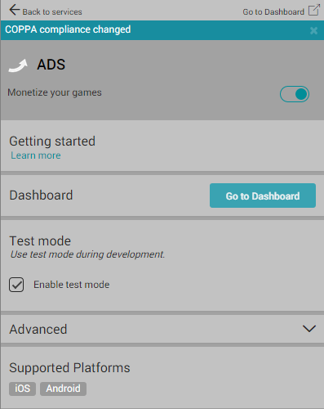Aktifkan Ads Services pada unity
2. 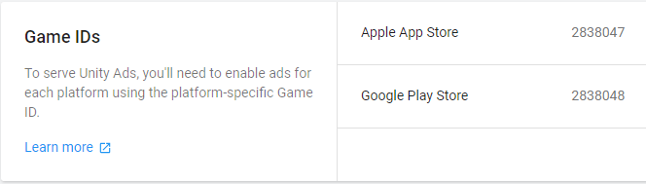Masuk ke dashboard dan catat GameId yang akan digunakan sebagai identitas Unity Ads.
3. 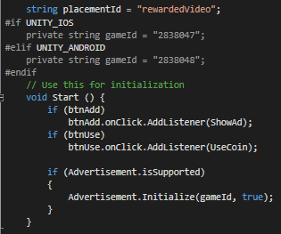Buat AdsManager pada unity dan tambahkan script UnityAdsButton.

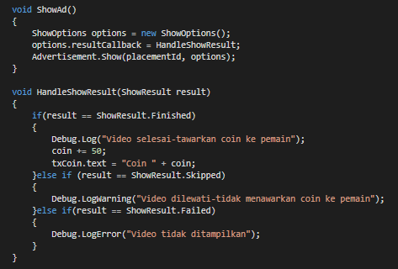

1. Ketika dijalankan, maka hasilnya sebagai berikut

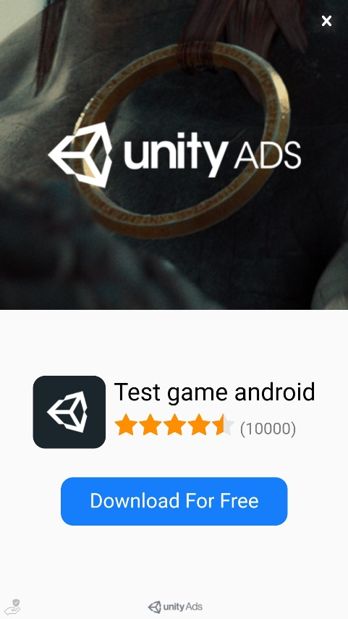

1. Progres Julian Akbar Renaldi
   1. 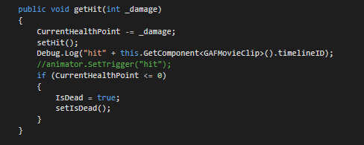Game over condition
   2. Animasi walk in area

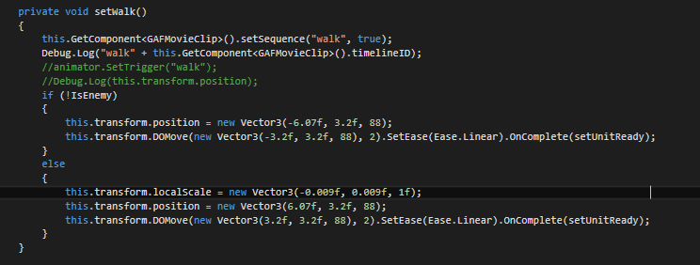

* 1. Animasi KO

